关于教务系统中“试题印刷申请”功能试用的通知

各学院、任课教师：
“试题印刷”功能已经在教务处系统中完成，这项功能主要是为了简化送题登记和取题签字等环节，从2015-2016学年第二学期开始试运行，请各位老师先在教务处主页“师生端”登录，进入“考试安排—试题印刷申请”模块，填写并提交相关信息，然后将纸质试题和答案及审批表送到教务处，已送教务处的补考试题不需要再次提交考试资料（仍需要上网填写印刷申请）。请各学院通知到任课教师
咨询电话：82665422（顾老师） 82666833（冯老师）
特此通知。
教务处
2016年1月14日
附：试题印刷申请操作指南
- 登陆教学管理信息系统师生端
- 点击左侧菜单“考试安排—试题印刷申请”进入，并填写相关信息，标有*号项为必填
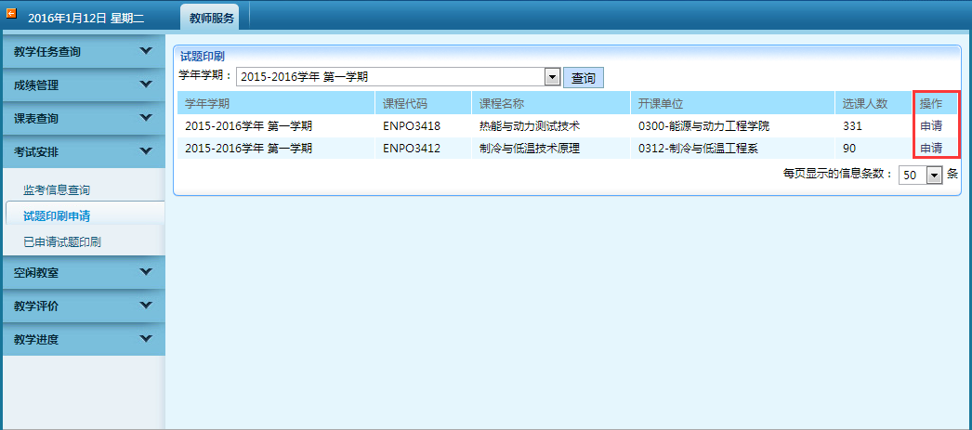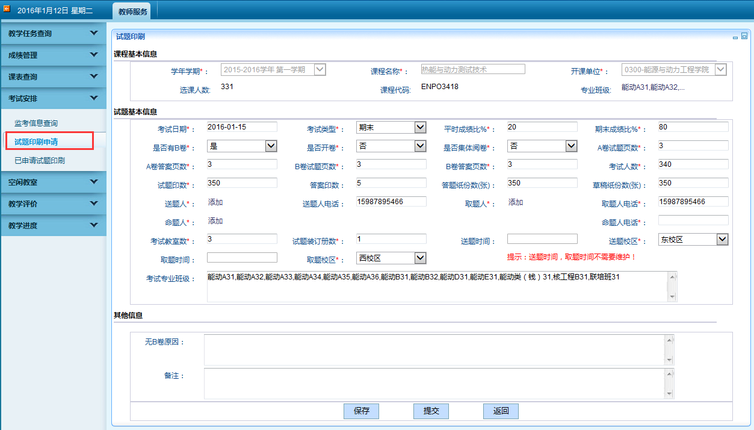
- 填写完毕后提交，在“已申请试题印刷”模块可以查询、撤销、打印已提交的申请信息
